《控制系统仿真》上机2
- 考虑人造地球卫星仅受到地球的万有引力，则其运动方程为

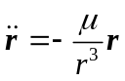
其中r为卫星相对于地球质心的三维位置矢量，r为卫星距离地心的距离，μ=398600.4405km³/s²为地心引力常数。已知如下三颗卫星初始条件

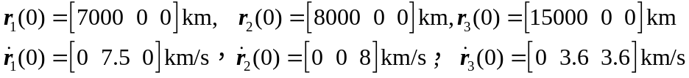
- 计算三颗卫星5小时运行状态，存储到SOrbit.mat中；要求利用ode45，最大仿真步长1s；
- 绘制三颗卫星轨道轨迹，要求分别为黑、红、绿，线宽为2，加入坐标及曲线标注；
- 假设地球为半径为6378km的均匀球体，利用sphere和mesh函数绘制三维球体。
对应仿真结果如图1.

- 利用Matlab GUI/APP分析不同PD增益系数对双积分系统的影响，其中系统方程为
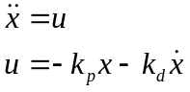
对应GUI界面如图2，注意用legend绘制标出两个曲线。

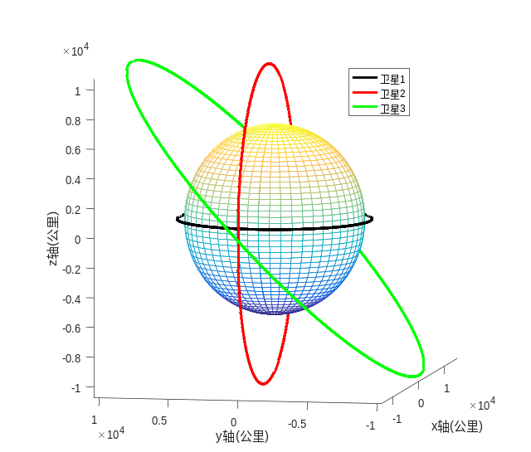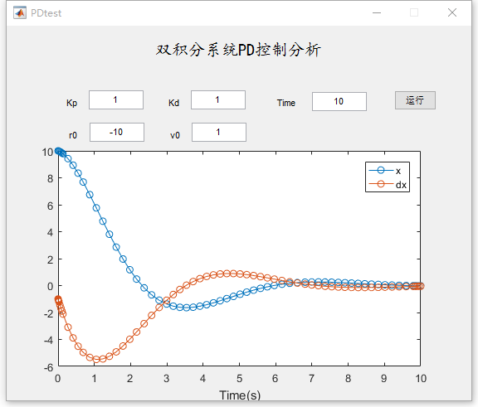
图1 图2

附加题：
第二题中的APP在启动时为空，请自行查阅资料，通过适当的回调函数，实现APP启动时无需按钮即可显示曲线。

将程序压缩，以“上机1-学号+姓名”命名，如“上机1-1130410101张三”提交群作业。

